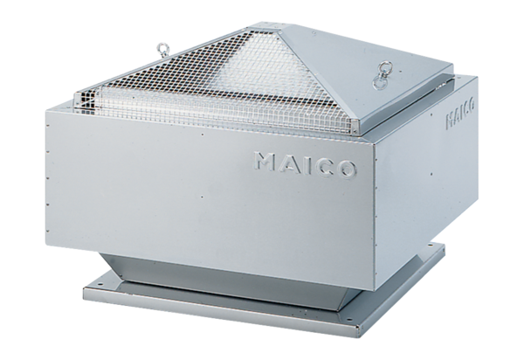Radial-Dachventilator ERD 22/4 BVerpackungseinheit: 1 StückSortiment: C
Artikelnummer: 0087.0001Hersteller: MAICO

